常州市滨江中学化学组活动记录表
活动时间：2020年8月30日
活动地点：化学办公室
活动参与人员：林丹，徐文佳，任艳秋，周玲玲，徐懿
活动具体内容：
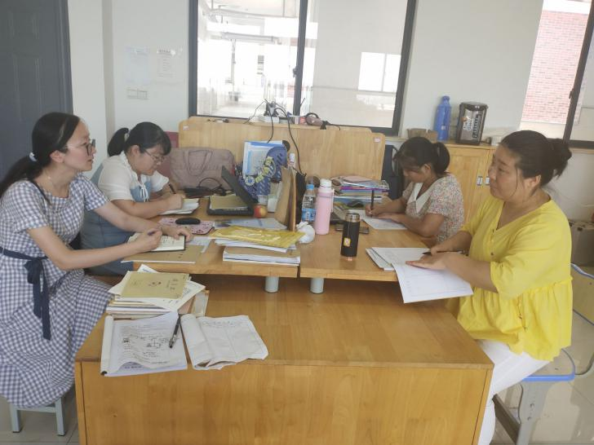

根据开学初教研活动的要求，明确本学期教学设计需要考虑以下几点：
1、设置情境要多样，联系生活，素材选取丰富；
2、难易适中，信息呈现多样，重视双基、强调规范；
3、关注过程，凸显能力，提升思维深度；
4、重视实验，体验探究，关注素养考查。

第一章集备内容明确以下内容：
- 教材分析
第一单元的学习是学生一生中化学学习的启蒙，对学生学习化学的兴趣、方法都起着先入为主的极其重要作用。教材内容以是什么，为什么，怎么做为线索，层层深入，帮助学生理解化学对社会发展的作用；从化学的视角认识科学、技术、社会和生活的有关问题；了解化学在治理环境，开发能源中的重要作用体现了新课程的性质，并从学生熟悉的事物和已有的经验出发，通过学生在主动体验探究的过程感悟化学是什么，有什么用，怎样学，让学生在主动、愉悦的心情中开始学习化学的历程，体现了新课程的基本理念。教科书在编写中重视学生的生活经验和对科学过程的感受，不过分强调知识的逻辑顺序，使教科书在一定程度上体现生活性、实用性以及初中生的年龄特点。教师在教学时将主要精力放在激发学生兴趣上，留给学生更多的时间去想像美好的化学世界，去憧憬未来的世界。
- 学习目标
- 了解物理、化学变化的概念及区别，知道化学科学以实验为基础，了解实验室规则及常用基本操作。
- 通过对蜡烛燃烧现象的观察初步了解探究物质性质的学习方法，初步学会取用药品、加热、选择仪器、观察记录等基本操作技能。
- 通过大量与化学有关的事例，从化学对生命、生活、社会进步的重要作用中，了解化学与人类进步和社会发展的密切关系，认识学习化学的价值，萌发学习化学浓厚的兴趣和强烈的求知欲。
三、分析重点和难点
重点：引导学生学习科学探究的方法，并掌握化学实验基本操作；对学生学习的情感、态度和价值观等方面的熏陶和培养；认识学习化学的价值，从而产生学习化学的兴趣。
难点：引导学生主动参与科学探究的过程，学会观察和描述实验现象。
四、课时安排
第一节 2课时
第二节 4课时
第三节 3课时
五、教学思路
通过学生身边熟悉的事例使学生感悟到生活在绚丽多彩的化学的世界里，从而走近化学。第一节课是以情感、态度和价值观为主要目标的课题，其主要作用是激发学生学习化学的兴趣，让学生感悟化学就在自己的身边，和自己的生活息息相关，是一门有用的学科。除了物质变化、物质性质等知识点，增加了关于化学与生活、科技及化学发展史有关的图片和文字，这一单元的处理，教师把培养学生的学习兴趣作为“主料”，以重要概念和重要知识作为“辅料”。应把培养学生学习化学的兴趣、使学生对化学产生一种前所未有的冲动作为教学重点，使学生真正地体会到确实是化学使世界变得更加绚丽多彩，从而激起他们对化学世界的憧憬，产生浓厚的学习化学的兴趣，让他们愉悦的体验过程，学习效率就会提高。
- 教学策略
- 学完第一节课后可以安排学生通过上网或查阅图书资料等途径进一步了解化学与生活、科技、社会的关系，了解在自己生活的周围环境中哪些属于绿色化学，哪些不符合绿色化学，提出你的改进意见并与同学交流。
- 上第一节课时之前，教师可以布置学生在家中先做蜡烛燃烧的实验，并记录观察的现象，同时查阅、收集有关蜡烛性质、用途的相关资料，并尽可能收集生活中各种不同类型的蜡烛，用于课堂交流；第二课时学习之前可以布置学生在家中想办法证明空气中氧气的含量，并交流各自的办法和体会。这些活动既是学生探究学习的一个组成部分，也是课程资源，学生用于交流可以大大激发学习的兴趣，也在潜移默化中掌握了化学学习的方法。
第三节课实验操作一定要让每一个学生都动手，要让每一个学生都有学习和体验的机会，这个学习过程是别人不可替代的，因此不能用学生演示代替，更不能仅做教师演示实验“活动与探究”教师要演示试管的具体位置，否则实验耗时长且容易失误或造成试管炸裂。

记录人：徐文佳
日期：2020年8月30日

